Bài 1a

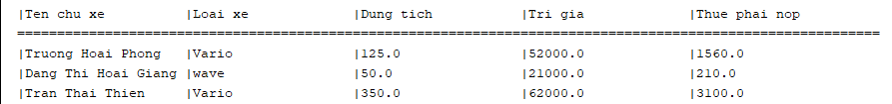

Bài 1b:



Bài 2:

